电压互感器负载箱校准原始记录
2016340-3
委托单位 | 华北电力科学研究院高压所
校准地点 | 电研大厦A709实验室
校准 |  | 审核
环境温度 | 18 ℃ | 相对湿度 | 20 %
校准时间 | 2015年04月14日 | 有 效 期 | / 个月
校准依据 JJF 1264-2010 《互感器负荷箱校准规范》
被试品技术参数
设备名称 | 电压互感器负荷箱 | 设备型号 | FY93H
制造单位 | 武汉华瑞测控科技有限公司 | 准确度等级 | 3 级
出厂编号 | 17078 | 额定容量 | （1.25～ 80） VA
额定电压 | □ 100V □ 57.7V | 电压范围 | （20%～120%）U_{n}
功率因数 | □ 1.0 □ 0.8 | 额 定 频 率 | 50 Hz
标准器技术参数
名 称 | 负载箱校验仪 | 设备型号 | FE2
出厂编号 | 81043 | 准确度等级 | 1级
证书编号 | （计）字第201410472 | 有效期至 | 2015年05月17日
测量范围 | 有功分量：（0.0001～199.9）mS 无功分量：（0.0001～199.9）mS
名 称 | 绝缘电阻测试仪 | 设备型号 | MI2077
出厂编号 | 11090315 | 准确度等级 | 5级
证书编号 | DC/仪表-345-2014 | 有效期至 | 2015年12月20日
校准结果
外观及通电检查 良好 绝缘电阻 >20 MΩ
校准说明：
□ 校准不出检定结论

校 准 结 果
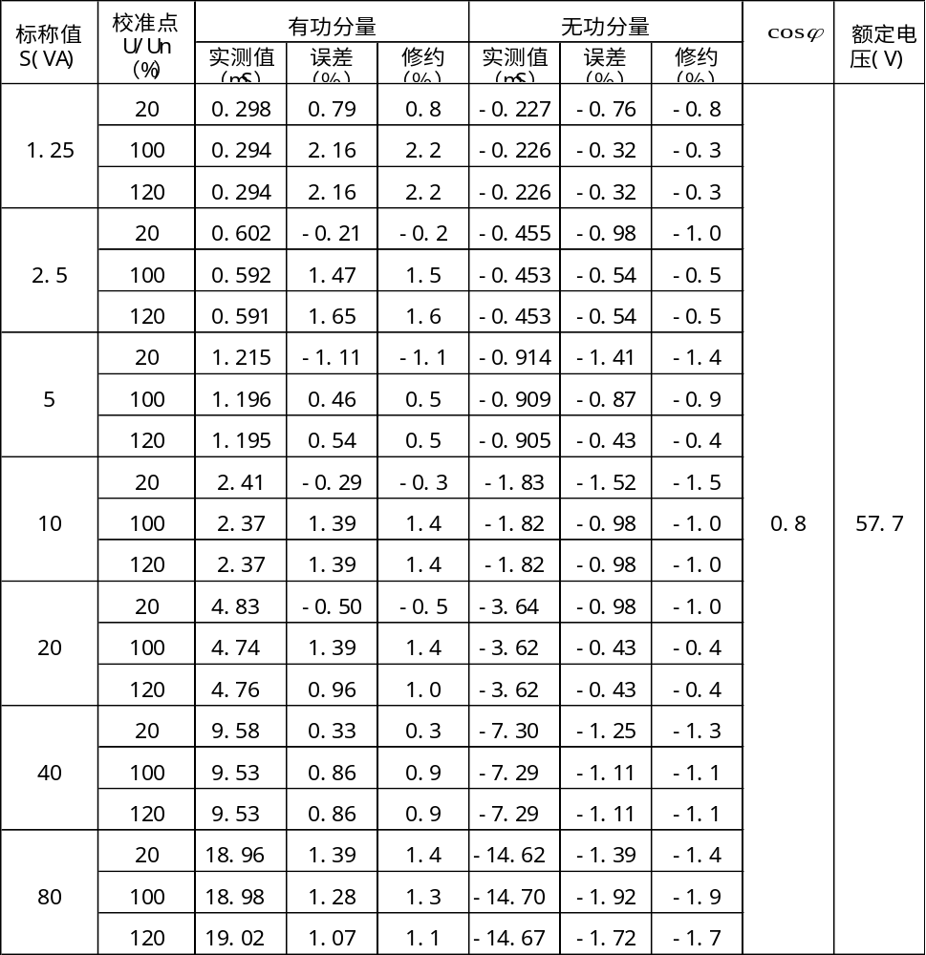

校 准 结 果
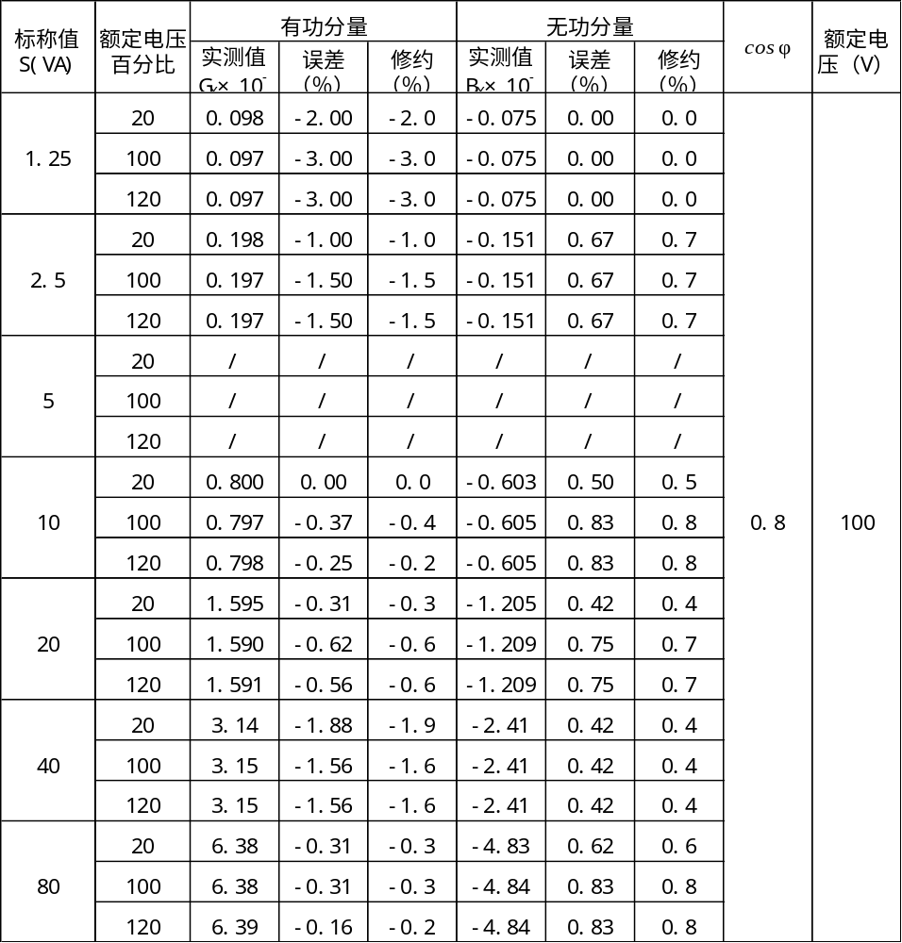

电压负载箱误差测量不确定度评定
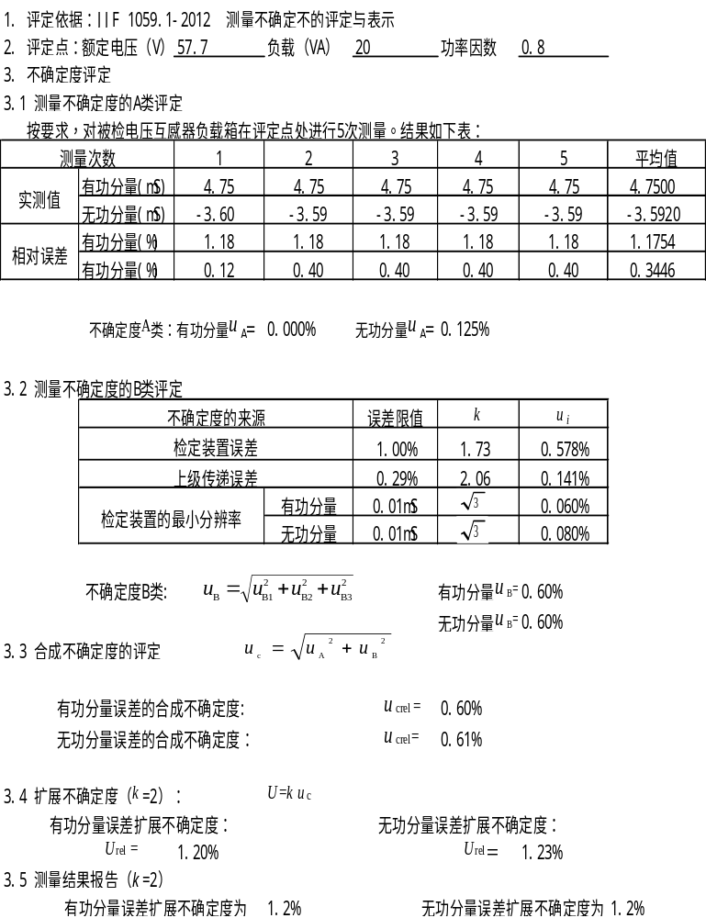

电压负载箱误差测量不确定度评定
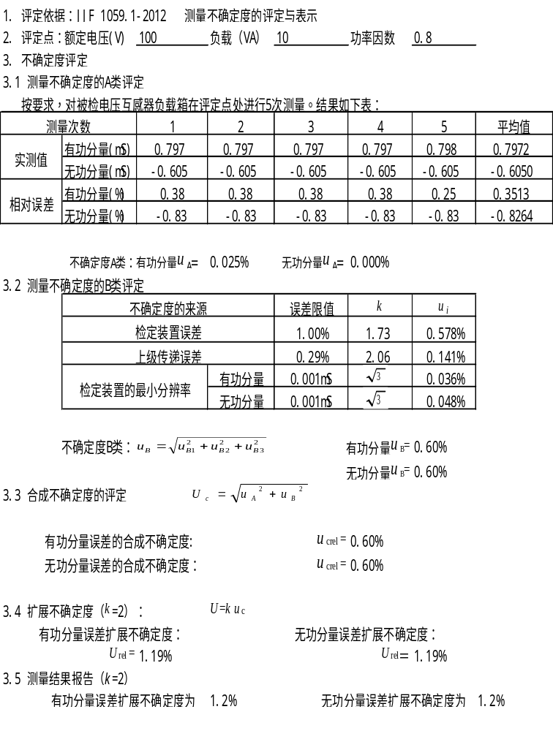
——————以下空白——————

